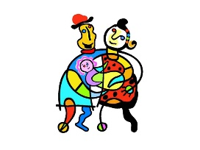

Trainingsdag HUG – Help, Understand, Guidance young families

Vast onderdeel van deze cursus is het volgen van de online scholing met de theoretische samenvatting van de principes en uitgangspunten van HUG. Na aanmelding en betaling ontvangt de deelnemer een link naar dit online programma.
Het online programma kan naar keuze voorafgaand of achteraf gevolgd worden. Het duurt ca. 2 uur om dit online programma te volgen.
Praktijkdag – door Elly Krijnen, IBCLC en certified HUG trainer
09: 00 – 10:30 samenvatting en toelichting theorie HUG
evidence van methode
10:30 – 10:45 pauze
10:45 – 12:15 praktijkvoorbeelden toepassing theorie met behulp van casuïstiek en video’s
12:15 – 13:00 lunchpauze
13:00 – 14:30 demonstratie theorie met behulp van ouders en baby’s, of video’s.
14:30 – 14:45 pauze
14:45 – 16:15 toepassing in de praktijk, vertaling theorie naar begeleiding van ouders
16:15 uitreiking bewijs van deelname als online training ook is afgerond

